Федеральное государственное бюджетное образовательное учреждение высшего образования

«Московский государственный технический университет имени Н.Э. Баумана (Национальный исследовательский университет)»   
(МГТУ им. Н.Э. Баумана)

Факультет Информатики и систем управления (ИУ)

Кафедра Информационные системы и телекоммуникации (ИУ-3)

**Отчёт**

**по лабораторной работе №2**

**«Создание мультимедийной презентации средствами веб-разработки»**

**по курсу**

**«Мультимедиа технологии»,**

**2 курс, 3-й семестр.**

Выполнил: студент группы ИУ3-31М

Косарев А.С.,

Проверил: Видьманов Д.А.

Москва, 2020

**Цель работы**

Освоить технологию создания мультимедийной презентации средствами веб-разработки.

**Задание**

В рамках лабораторной работы нужно скачать и подготовить к использованию движок создания веб-презентаций Shower, изучить строение демонстрационной презентации и произвольно модифицировать её. Опубликовать презентацию на Github.

**Результаты**

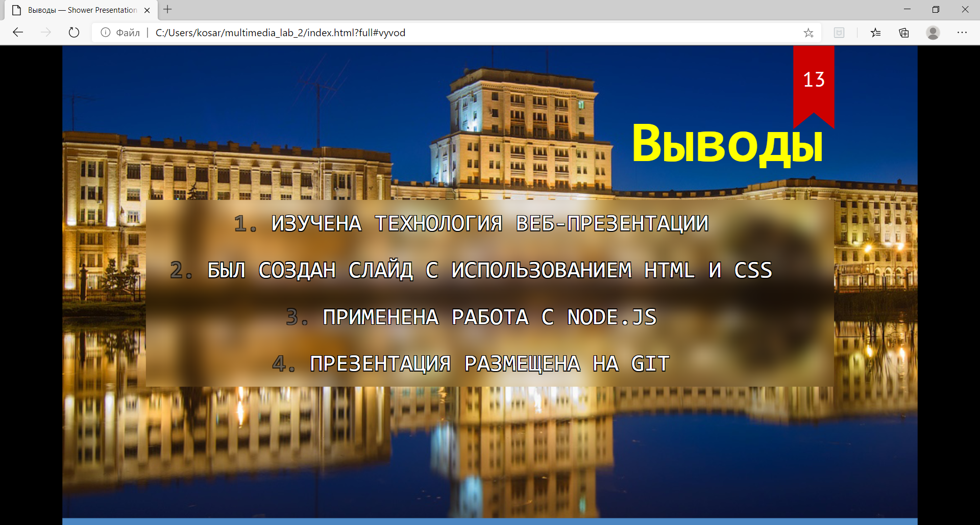

Рисунок 1 – Созданный слайд

Код созданного слайда:

<!-- Новый слайд-->

<section class="slide" id="vyvod">

<h2>Выводы</h2>

<ol align = "center" class = "spisok">

<li>Изучена технология веб-презентации</li>

<li>Был создан слайд с использованием HTML и CSS</li>

<li>Применена работа с Node.js</li>

<li>Презентация размещена на Git</li>

</ol>

<style>

#vyvod h2 {

padding-left: 580px;

font-size: 70px;

color: yellow;

font-family: monospace;

}

#vyvod {

background: url("pictures/back.png") center no-repeat

}

#vyvod ol {

position: relative;

font-size: 28px;

color: white;

text-shadow: black 1px 1px 0, black -1px -1px 0, black -1px 1px 0, black 1px -1px 0;

text-transform: uppercase;

font-family: monospace;

z-index: 1;

overflow: hidden;

list-style-type: upper-alpha;

}

#vyvod ol:before {

content: "";

position: absolute;

top: -60%;

left: -50%;

height: 200%;

width: 200%;

background: url("pictures/back.png") center no-repeat;

filter: blur(10px);

z-index: -1;

}

</style>

</section>

**Выводы**

При выполнении лабораторной работы было изучено понятие веб-презентации. Практические навыки работы над веб-презентацией были применены при модификации демонстрационной презентации движка Shower. Инструментами Shower’а выступают языки веб-разметки HTML и стилей CSS.

Веб-презентация выступает мощным и гибким видом мультимедийной презентации при сравнительно несложной реализации.